МИНИСТЕРСТВО НАУКИ И ВЫСШЕГО ОБРАЗОВАНИЯ РОССИЙСКОЙ ФЕДЕРАЦИИ

ФГАОУ ВО «СЕВЕРО-КАВКАЗСКИЙ ФЕДЕРАЛЬНЫЙ УНИВЕРСИТЕТ»

Институт информационных технологий и телекоммуникаций

Кафедра инфокоммуникаций.

Дисциплина: Кроссплатформенное программирование

**ОТЧЕТ ПО ЛАБОРАТОРНОЙ РАБОТЕ №1**

**Основы SQLite**

**Выполнила**:

студентка 3 курса

ИВТ-б-о-19-1

Хубиева Аида

**Преподаватель**:

[Воронкин](https://ecampus.ncfu.ru/Schedule/teacher/613719)

[Роман Александрович](https://ecampus.ncfu.ru/Schedule/teacher/613719)

Работа защищена с оценкой:

______________________________

Ставрополь, 2021

Цель работы: исследовать базовые возможности системы управления базами данных SQLite.

Ход работы:

Задание 1.

Решите задачу: выполните в песочнице команды:

create table customer(name);

select *

from customer;

.schema customer

.schema — это специальная команда SQLite, не часть стандарта SQL. Специальные команды всегда начинаются с точки, занимают ровно одну строку, а точку запятой в конце ставить не надо. Что вернула команда .schema ?



Рисунок 1. Команда .schema

Отображается структура таблицы. Поскольку эта таблица была только что создана и в ней один столбец, это отображается в выведенной строке.

Задание 2.

Решите задачу: c помощью команды .help найдите в песочнице команду, которая отвечает за вывод времени выполнения запроса. Если ее включить, в результатах запроса добавится строчка: Run Time: real XXX user XXX sys XXX

Вывести время выполнения запроса можно с помощью команды .timer on

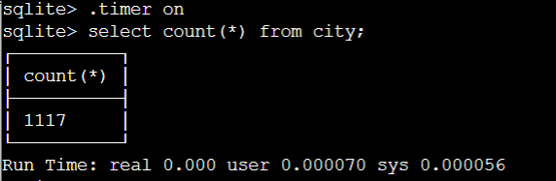

Рисунок 2. Команда .timer on

Задание 3.

Решите задачу: загрузите файл city.csv в песочнице: .import --csv city.csv city

Затем выполните такой запрос: select max(length(city)) from city; Какое число он вернул?

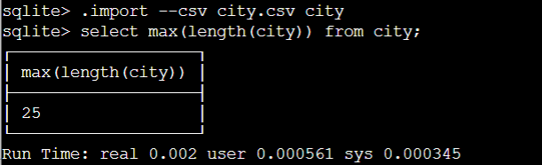

Рисунок 3. Запрос вывел длину самого длинного элемента в базе: 25 символов.

Задание 4.

Решите задачу: загрузите файл city.csv в песочнице с помощью команды .import , но без использования опции --csv . Эта опция появилась только в недавней версии SQLite (3.32, май 2020), так что полезно знать способ, подходящий для старых версий. Вам поможет команда .help import . Всего должно получиться две команды: do_something

.import city.csv city

Какая команда должна быть вместо do_something ?

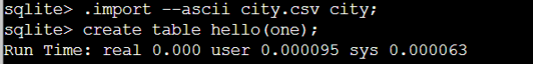

Рисунок 4. Команда .import --ascii

Задание 5.

Решите задачу: напишите в песочнице запрос, который посчитает количество городов для каждого часового пояса в Сибирском и Приволжском федеральных округах. Выведите столбцы timezone и city_count , отсортируйте по значению часового пояса.

Укажите в ответе значение city_count для timezone = UTC+5 .

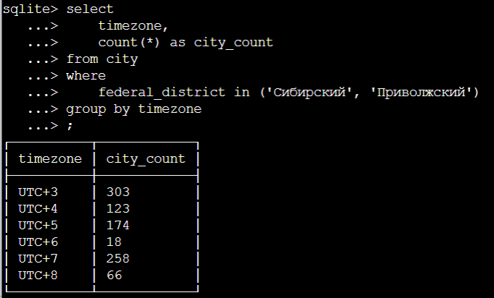

Рисунок 5. Значение city_count для timezone = UTC+5 равно 174.

Задание 6.

Решите задачу: напишите в песочнице запрос, который посчитает количество городов в каждом часовом поясе. Отсортируйте по количеству городов по убыванию.

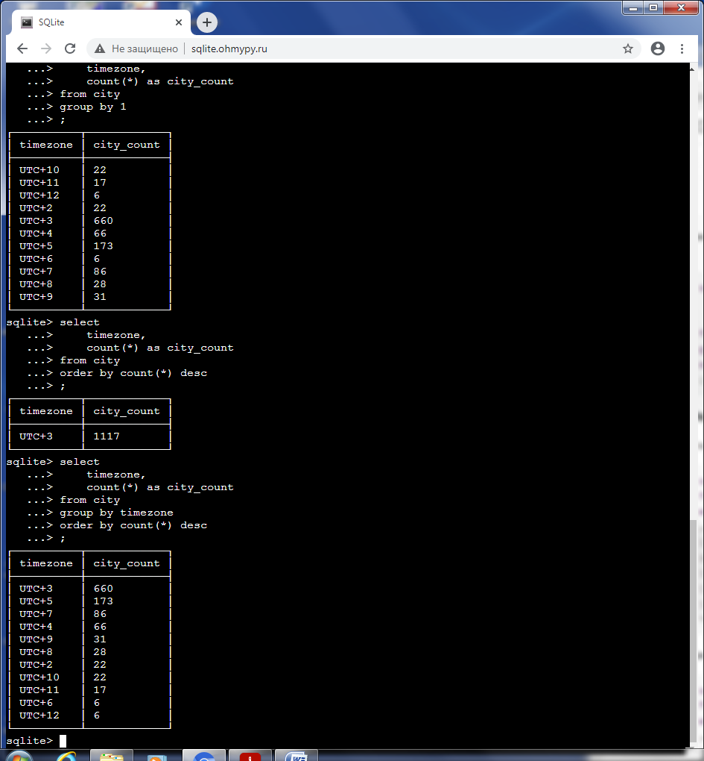

Рисунок 6. Количество городов в каждом часовом поясе по убыванию

А теперь выполните этот же запрос, но так, чтобы результат был в формате CSV, с заголовками, с разделителем «pipe» |

Как выглядит четвертая строка результата?

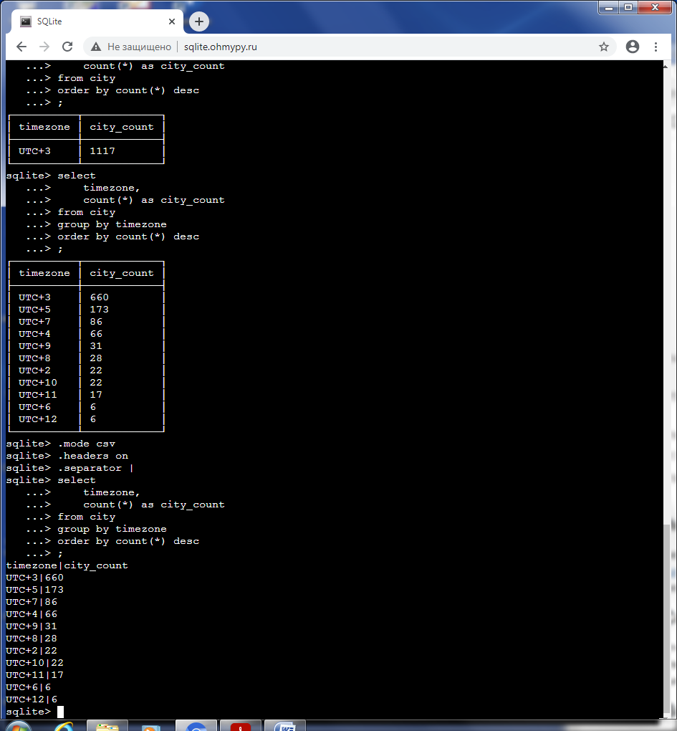

Рисунок 7. Запрос в формате CSV

Индивидуальное задание:

Контрольные вопросы:

1. Какие существуют средства для импорта данных в SQLite?

Команды .import --csv и команды .import --ascii для старых версий.

2. В чем недостатки локальных и централизованных СКВ?

Локальная версия: легко обновлять данные, но данные могут быть повреждены или потеряны, отсутствие возможности совместной разработки.

Централизованные: при сбое работы сервера невозможно получить доступ к данным, более низкая скорость работы.

3. Каково назначение команды .schema ?

Команда .schema отображает структуру таблицы.

4. Как выполняется группировка и сортировка данных в запросах SQLite?

group by - группировка данных

order by - сортировка данных

5. Каково назначение "табличных выражений" в SQLite?

С помощью табличного выражения with можно коротко обращаться к длинному запросу, сформированному с помощью select.

6. Как осуществляется экспорт данных из SQLite в форматы CSV и JSON?

В формат CSV:

.mode csv

.dump file_name.csv

В формат JSON:

.mode json

.once file_name.json

7. Какие еще форматы для экспорта данных Вам известны.

CSV, JSON, XLXS, DB, XML